Bài thuốc dân gian chữa sốt xuất huyết

Trong y học cổ truyền, sốt xuất huyết được xếp vào nhóm ôn bệnh và ôn dịch và được trị liệu bằng nhiều biện pháp khác nhau, trong đó có việc sử dụng các kinh nghiệm dân gian. Bài viết này xin được giới thiệu một số bài thuốc tiêu biểu.
Bài 1: Rau má 20g, cỏ mần trầu 20g, lá huyết dụ 20g, lá cối xay 20g, cỏ nhọ nồi sao cháy 40g, sắc đặc uống.
Bài 2: Lá cối xay, lá bông mã đề (hoặc rau má hoặc cỏ mần trầu hoặc cỏ tranh) mỗi thứ 10 - 20g, cỏ nhọ nồi tươi 30 - 40g (nếu khô thì 15 - 20g), trắc bá diệp sao đen 12g (hoặc lá huyết dụ hoặc hoa hòe 16g), sắc uống trong ngày. Nếu có ban ngứa cho thêm rau sam 20g; nếu nhức đầu, nôn, khát nước cho thêm sắn dây 20g; nếu đại tiện táo cho thêm mồng tơi 20g hoặc rau sam 20g.
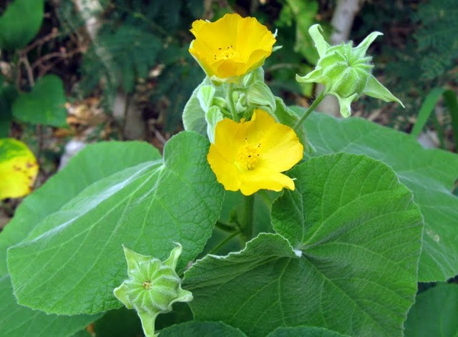
Cây cối xay.
Bài 3: Lá cúc tần 12g, cỏ nhọ nồi 16g, bông mã đề 16g, trắc bá diệp sao đen 16g (nếu không có thì thay bằng kinh giới sao đen 12g), sắn dây 20g (nếu không có thì thay bằng lá dâu 16g, rau má 16g, lá tre 16g, gừng tươi 3 lát, sắc với 600ml nước trong 30 phút, uống ấm, chia 3 lần trong ngày.
Bài 4: Sinh địa 12g, mạch môn 12g, hoa hòe 12g, huyền sâm 12g, cỏ nhọ nồi khô 30g, sắc với 3 bát nước, cô lại còn 1 bát chia uống 2 lần trong ngày. Dùng tốt cho trường hợp có xuất huyết dưới da, nôn hoặc đại tiểu tiện ra máu.
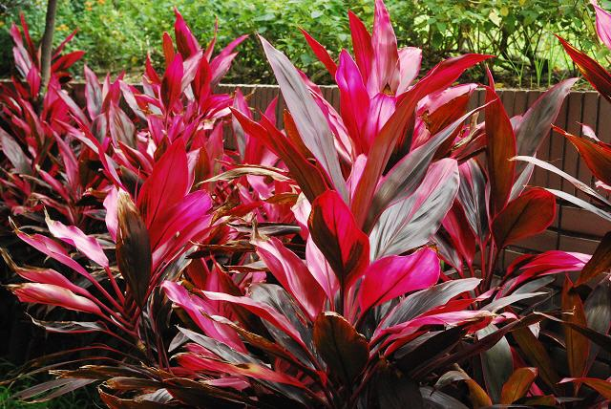
Lá huyết dụ.
Bài 5: Rau diếp cá 100g, rau ngót 100g, cỏ nhọ nồi 50g, rửa sạch, vò với nước sôi để nguội, chia uống nhiều lần trong ngày.
Bài 6: Hành thái (sâm cau) sao đen 20g, trắc bá diệp sao đen 16g, cỏ nhọ nồi 12g, quả dành dành sao đen 8g, sắc với 600ml nước, cô lại còn 300ml, chia uống 6 lần trong ngày. Dùng tốt cho trường hợp sốt cao và đã có ban xuất huyết.
Bài 7: Cỏ nhọ nồi 20g, lá cối xay sao vàng 12g, rễ cỏ tranh 20g, sài đất 20g, kim ngân hoa 12g, hạ khô thảo sao qua 12g (nếu không có thì thay bằng bồ công anh 12g), hoa hòe 10g, gừng tươi 3 lát, sắc với 600ml nước trong 30 phút, uống ấm chia 3 lần trong ngày.
Bài 8: Cỏ nhọ nồi 20g, cam thảo 6g, hoạt thạch 12g (nếu không có thì thay bằng lá cối xay 12g), bông mã đề 16g (nếu không có thì thay bằng lá tre 16g, gừng tươi 3 lát, sắc với 600ml nước sạch trong 30 phút, uống ấm, chia 3 lần trong ngày. Khi hết sốt thì ngừng thuốc ngay.
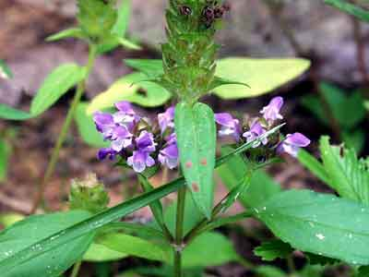
Hạ khô thảo.
Nhìn chung, những bài thuốc trên đây đều đơn giản, dễ kiếm và rẻ tiền, tiện dùng ở nông thôn và vùng sâu, vùng xa. Tuy nhiên chỉ được dùng đơn thuần cho sốt xuất huyết độ I (người bệnh chỉ sốt, chưa có triệu chứng xuất huyết) và cấp độ 2 (người bệnh sốt có triệu chứng xuất huyết: xuất huyết dưới da, chảy máu cam, chảy máu chân răng, khạc ra máu, thậm chí nôn ra máu, tiểu ra máu hoặc kinh nguyệt kéo dài).
Với độ III và IV (bệnh nhân có biểu hiện sốc và sốc nặng) nhất thiết phải sử dụng các biện pháp của y học hiện đại, các bài thuốc này chỉ có tác dụng hỗ trợ điều trị.

